SKRB O SEBI

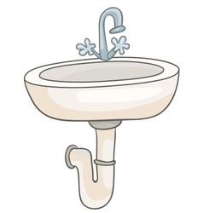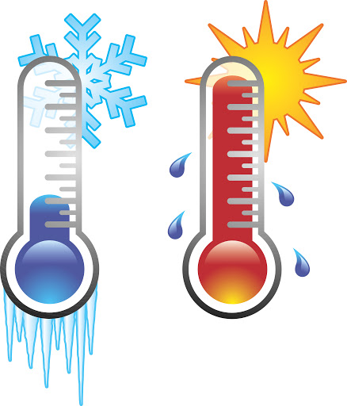
PRIĐI LAVABOU, I NAMJESTI TEMPERATURU VODE.

